Maria Juana Múnera Orrego

Consulta Automática de usuario

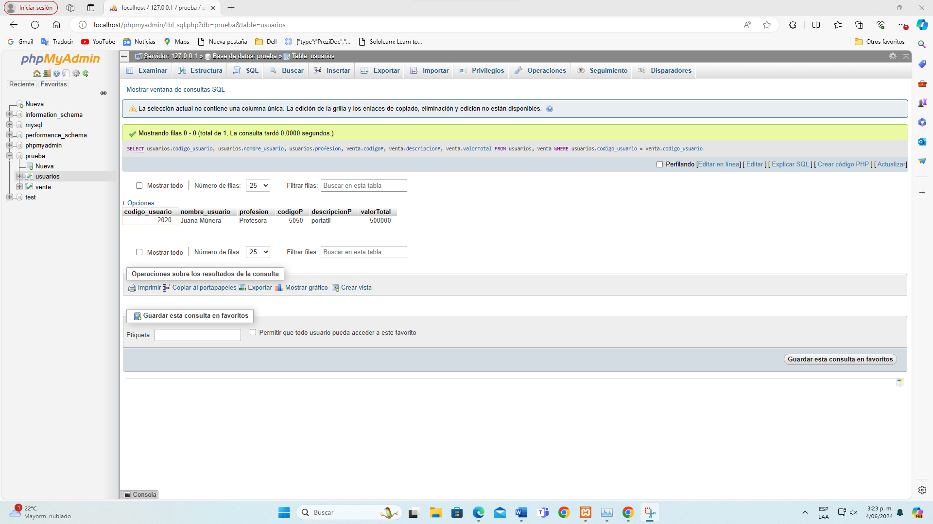

Consulta automática con venta

